Compra de Grãos

- Entrada de Grãos.

O processo de entrada de Grãos pode ser realizado sobre produção própria; aquisição ou entrada para limpeza/armazenagem e descarte de resíduos. Todos estes processos são contemplados pelo Unisystem Mosayco, difere somente as parametrizações no desenrolar do processo.
Neste manual iremos lhe instruir como proceder com compra de produção de terceiros, contemplando desde o contrato, financeiro, notas fiscais, estoque e relatórios de apontamentos do processo.

 Importante!! Resaltar que a Mosayco contempla a essência do processo e que é muito comum as empresas possuírem particularidades neste tipo de negocio.

- Cadastros.

A partir da versão 2011.28, acesse: Módulo de Grãos.

2.01.01. Acesse Menu: Cadastros -> Tipos de Compras Antecipada.

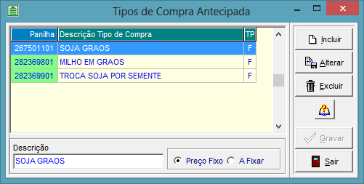

Utilize Preço Fixo: Quando o contrato de compra for negociado com preço fixado.
Utilize Preço a Fixar: Quando o contrato de compra for negociado a preço flutuante de mercado.

- Processo de lançamento.

Inicie com a inclusão do Contrato de Compra, disponível em:
3.01. Acesse Menu: Recebimento -> Compra Antecipada.

Caso esta opção não esteja disponível para o seu usuário, solicite ao seu gestor a liberação.

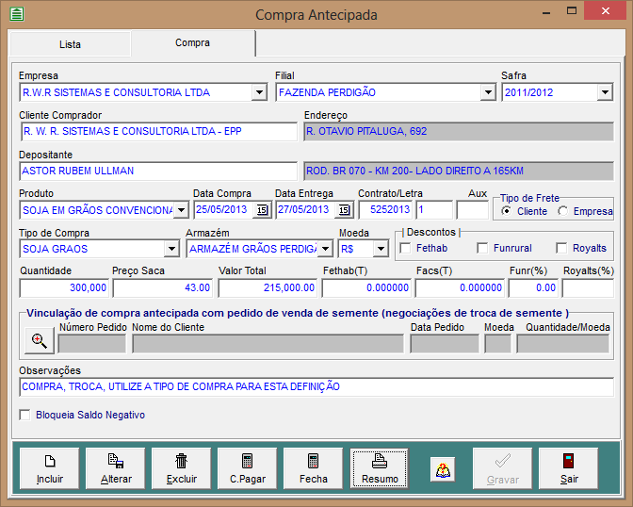

Preencha com os dados do contrato conforme a descrição de cada campo da tela acima; Se atente a preço unitario que em sacas de 60 kg.

Obs.: De acordo com a parametrização você pode reter os impostos e provisionar o contas a pagar do contrato.

3.02. Acesse Menu: Recebimento -> Romaneio de Entrada.

Conforme a chegada do produto na fazenda realize a pesagem. Se atente os seguintes pontos:
- Produção: Utilize somente quando é produção própria e será informando o talhão de origem para calculo de média de produção.
- Arm/Limpez: Utilize esta opção para entrada de produção de terceiros para estocagem, e cobrança de taxa de armazém e quebra técnica ou para compra de produção de terceiros para uso final.
Obs.: Opção utiliza neste manual.
- Descarte: Normalmente ao realizar as entradas, aplicamos uma tabela de desconto; porem, o produto armazém no silo e total (com os descontos), para que o saldo estoque do Mosayco não fique divergente do saldo do armazém/silo, lançamos um romaneio informando a quantidade de soja em descarte.
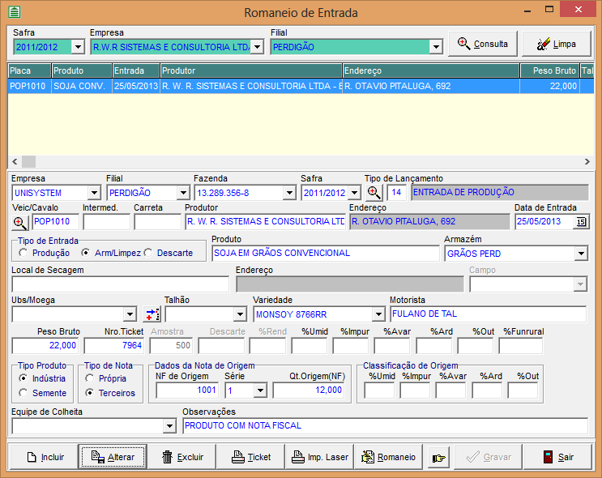

- Tipo de Produto: Utilize indústria, quando a soja adquirida for destinada a esmagadora; utilize Sementes, quando vossa empresa possuir a indústria de beneficiamento de sementes.
- Tipo de Nota: Utilize Própria, quando for produção; ao utilizar Arm/Limpez normalmente o fornecedor emite a nota fiscal de venda, caso, possua a nota fiscal preencha o campo NF de Origem, caso o fornecedor for emitir uma única nota fiscal ao termino das entregas, informe Terceiros e não preencha o número da nota fiscal.

Importante!! Na sequencia iremos lhe instruir como processar diversos romaneios de entrada em uma única nota fiscal.

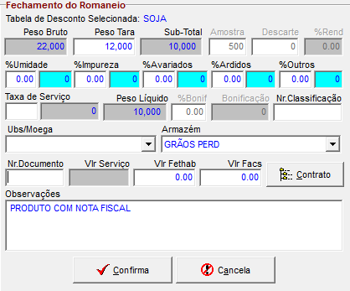
Após clicar no botão Fechar do romaneio e preencher o Peso Tara, % dos descontos; clique no botão Contrato.

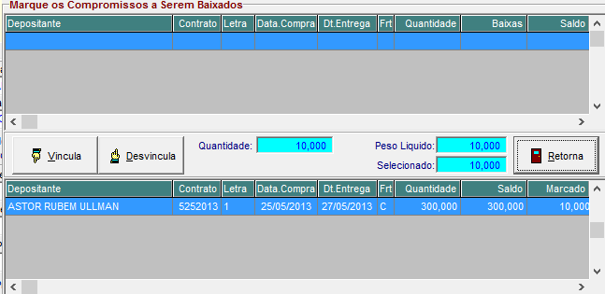

Vincule a quantidade a ser deduzida do contrato por este romaneio.

Obs.: Se a carga possui Nota Fiscal você poderá processa-la e gerar o movimento fiscal; Caso seja uma única Nota Fiscal para diversos romaneios também será necessário processar os romaneios, mais o faça este processo somente a termino das entregas.

3.03. Acesse Menu: Recebimento -> Processa Nota de Entrada.

Caso esta opção não esteja disponível para o seu usuário, solicite ao seu gestor a liberação.

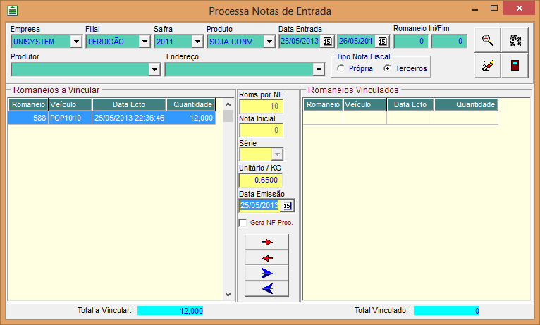

Obs.: Se atente aos filtros do cabeçalho, pois, eles definiram quais romaneios serão processados.

- Unitário/Kg: Informe o preço unitário para a nota fiscal.
- Data Emissão: Informe a data emissão da Nota Fiscal.
- Gera NF Proc: Marque esta opção ao processar vários romaneios para uma única nota fiscal.
- Vinculação: Utilize as opções para vincular e desvincular.
- 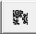 Ao termino clique nesta engrenagem, e o sistema ira gerar as notas fiscais.

3.04. Acesse Menu: Recebimento -> Manutenção de Notas Fiscais de Entrada.

Caso esta opção não esteja disponível para o seu usuário, solicite ao seu gestor a liberação.

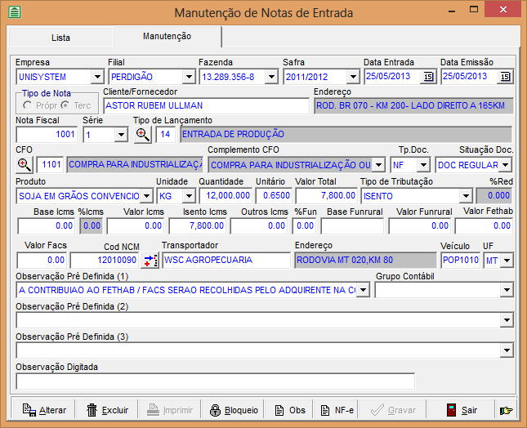

Nesta tela você fara a manutenção nos dados fiscais da nota; caso o Tipo de Lançamento (TL) não estiver parametrizada, peça ajuda ao departamento fisco/contábil da vossa empresa.

Pontos Importantes:

- Confere que o Peso do Romaneio liquido é 10.000 Kg, logo, o estoque físico é realizado sobre peso de chegada.
- Confere que quantidade da Nota Fiscal é 12.000 Kg e este peso permanece para gerar o seu movimento fiscal.

Importante!! O que fazer com a diferença de Peso entre a Nota Fiscal e o Peso de chegada?

3.04. Acesse Menu: Recebimento -> Lança Diferença de Peso (Nota Fiscal X Romaneio).

Caso esta opção não esteja disponível para o seu usuário, solicite ao seu gestor a liberação.

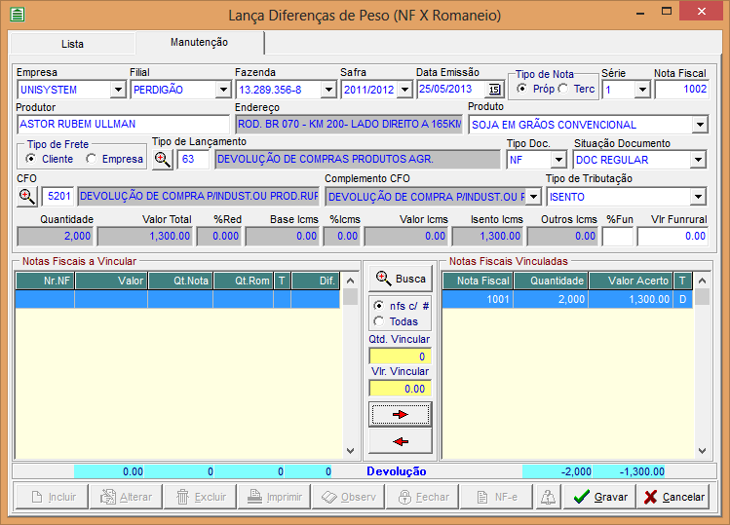

Preencha com os dados do cliente da nota fiscal e o Mosayco automaticamente irá calcular a diferença de peso e sugerir a devolução.

- Relatórios.

O processo descrito acima percorre todo o controle das entradas no do módulo Grãos e dele podemos retirar vários relatórios:

- Consulta Contrato de Compra Antecipada.
- Consulta Posição Financeira de Compra Antecipada.
- Consulta Romaneio de Entrada.
- Consulta Totalizador de Produtos por produto.
- Consulta Notas Fiscais com diferença de peso.

Em caso de dúvidas, favor contato nosso atendimento suporte@unisystem.agr.br·.

